附件1: 计算机科学与工程学院课程设计报告

题目全称： 车辆租赁管理系统设计与开发
题目难度等级： 4
指导老师： 陈端兵 职称：
学生姓名：任振华 学号：2017060801023班号：2017060801
计算机使用技能（10分） | 课程设计报告（30分） | 计算机专业技能（60分） | 加分项（不超过5分） | 总分
备注：如参加答辩，请答辩老师给出计算机专业技能（60分）的分数。请指导教师给出除计算机专业技能（60分）以外的其他分数。
如参加答辩，请答辩老师签字：

主要任务：
设计并在DBMS上实现车辆租赁数据库结构；
设计并编码实现车辆租赁管理软件。

详细功能描述：
车辆管理模块：增删改查车辆信息；
租车管理模块：增删改查租车记录；
还车管理模块：增删改查还车记录；
修车管理模块：增删改查修车记录；
利润分析模块：计算车辆的经营利润；

预期成果或目标：
车辆租赁管理软件
和相关技术文档
指导老师评语：

指导教师签字：

摘 要

为了提高学生的java编程能力，能够熟练使用Java和SQL相关的编程语言和技巧。充分利用互联网资源，提高学生获取知识，实践知识的能力。本文用java和SQL server实现一个简单的车辆租赁管理系统软件。

关键词：java SQL server

目录
摘 要 2
第一章绪论 1
第二章JAVA基础 1
第三章车辆租赁管理系统软件实现 5
一、程序功能设计 5
二、数据库功能设计 5
1.数据库需求分析设计 5
1.1数据流程图 5
1.2 数据库表设计 6
2.数据库概念结构设计 7
2.1 实体E-R图 7
3.数据库的物理设计 8
3.1建立数据表 8
3.2建立视图 9
三、系统运行效果 10
3.1 登录页面 10
3.2 主页 10
3.3 车辆信息管理 11
3.4 租车信息管理 11
3.5 还车信息管理 12
3.6 修车信息管理 12
四、部分核心代码 13
1.数据库查询 13
2.数据库修改 13
3.数据库删除 14
4.登录管理员 14
第四章 全文总结与后续展望 15
致谢 15
参考文献 15

第一章绪论
1.1研究工作的背景和意义
Java是一门面向对象编程语言，不仅吸收了c++语言的各种优点，还摒弃了C++里难以理解的多继承、指针等概念，因此Java语言具有功能强大和简单易用两个特征。Java语言作为静态面向对象编程语言的代表，极好地实现了面向对象理论，允许程序员以优雅的思维方式进行复杂的编程。
SQL Server是一个可扩展的、高性能的、为分布式客户机/服务器计算所设计的数据库管理系统，实现了与WindowsNT的有机结合，提供了基于事务的企业级信息管理系统方案。
随着我国经济快速发展，汽车已经成为我们生活中不可缺少的一部分。随着汽车需求量增加，汽车租赁向着系统化，规范化，自动化方向前进，使得人们的生活质量，工作效率，生活水平都显著提高。为管理者和客户提供一个合适的平台，搭建一个桥梁也变得十分关键。
本文就利用java编程语言和微软公司的SQL server来实现一个简单的车辆租赁管理系统。综合运用Java程序设计课程和其他相关课程的理论和知识，掌握面向对象程序设计的一般方法、常用技术及技巧，树立良好的软件设计思想，培养分析问题和解决实际问题的能力。
1.2本文结构安排
本文的章节结构安排如下：
先介绍用到的java和SQL知识，再介绍程序功能设计，然后接着介绍数据库功能设计，然后是系统运行效果，再贴上部分核心代码，最后是总结。

第二章JAVA基础
一.Java swing 概述
GUI（图形用户界面）为程序提供图形界面，它最初的设计目的是为程序员构建一个通用的GUI，使其能够在所有的平台上运行，但 Java 1.0 中基础类 AWT（抽象窗口工具箱）并没有达到这个要求，于是 Swing 出现了，它是 AWT 组件的增强组件，但是它并不能完全替代 AWT 组件，这两种组件需要同时出现在一个图形用户界面中。

1.1 Swing 特点

原来的 AWT 组件来自 java.awt 包，当含有 AWT 组件的 Java 应用程序在不同的平台上运行时，每个平台的GUI组件的显示会有所不同，但是在不同平台上运行使用 Swing 开发的应用程序时，就可以统一 GUI 组件的显示风格，因为 Swing 组件允许编程人员在跨平台时指定统一的外观和风格。

Swing 组件通常被称为“轻量级组件”，因为它完全由 Java 语言编写，而 Java 是不依赖于操作系统的语言，它可以在任何平台上运行；相反，依赖于本地平台的组件被称为“重量级组件”，如 AWT 组件就是依赖于本地平台的窗口系统来决定组件的功能、外观和风格。

Swing 主要具有以下特点：

（ 1 ）轻量级组件。

（ 2 ）可插入外观组件。

1.2 Swing 包

为了有效地使用 Swing 组件，必须了解 Swing 包的层次结构和继承关系，其中比较重要的类是 Component 类、Container 类和 JComponent 类。

Java.lang.Object 类 --> Java.awt.Component 类 --> Java.awt.Container 类 --> Java.swing.JComponent 类

在 Swing 组件中大多数 GUI 组件都是 Component 类的直接子类或间接子类，JComponent 类是 Swing 组件各种特性的存放位置，这些组件的特性包括设定组件边界、GUI 组件自动滚动等。

在 Swing 组件中最重要的父类是 Container 类，而 Container 类有两个最重要的子类，分别为 java.awt.Window 与 java.awt.Frame ，除了以往的 AWT 类组件会继承这两个类之外，现在的 Swing 组件也扩展了这两个类。顶层父类是 Component 类与 Container 类，所以 Java 关于窗口组件的编写，都与组件以及容器的概念相关联。

1.3 常用的 Swing 组件概述
常用 Swing 组件组件名称 定义
JButton 代表 Swing 按钮，按钮可以带一些图片或文字
JCheckBox 代表 Swing 中的复选框组件
JComBox 代表下拉列表框，可以在下拉显示区域显示多个选项
JFrame 代表 Swing 的框架类
JDialog 代表 Swing 版本的对话框
JLabel 代表 Swing 中的标签组件
JRadioButton 代表 Swing 的单选按钮
JList 代表能够在用户界面中显示一系列条目的组件
JTextField 代表文本框
JPasswordField 代表密码框
JTextArea 代表 Swing 中的文本区域
JOptionPane 代表 Swing 中的一些对话框
二．Java如何连接sql server
1、加载JDBC驱动程序：
在连接数据库之前，首先要加载想要连接的数据库的驱动到JVM（Java虚拟机），这通过java.lang.Class类的静态方法forName(String className)实现。
2、提供JDBC连接的URL。
3、创建数据库的连接：
•要连接数据库，需要向java.sql.DriverManager请求并获得Connection对象， 该对象就代表一个数据库的连接。
•使用DriverManager的getConnectin(String url , String username , String password )方法传入指定的欲连接的数据库的路径、数据库的用户名和密码来获得。
4、创建一个Statement：
•要执行SQL语句，必须获得java.sql.Statement实例，Statement实例分为以下3种类型：
（1）执行静态SQL语句。通常通过Statement实例实现。 Statement stmt = con.createStatement() ;
（2）执行动态SQL语句。通常通过PreparedStatement实例实现。 PreparedStatement pstmt = con.prepareStatement(sql) ;
（3）执行数据库存储过程。通常通过CallableStatement实例实现。 CallableStatement cstmt = con.prepareCall("{CALL demoSp(? , ?)}") ;
5、执行SQL语句：
Statement接口提供了三种执行SQL语句的方法：executeQuery 、executeUpdate和execute
（1）ResultSet executeQuery(String sqlString)：执行查询数据库的SQL语句，返回一个结果集（ResultSet）对象。
（2）int executeUpdate(String sqlString)：用于执行INSERT、UPDATE或DELETE语句以及SQL DDL语句，如：CREATE TABLE和DROP TABLE等
（3）execute(sqlString):用于执行返回多个结果集、多个更新计数或二者组合的语句。
ResultSet rs = stmt.executeQuery("SELECT * FROM ...") ;
int rows = stmt.executeUpdate("INSERT INTO ...") ;
boolean flag = stmt.execute(String sql) ;
6、处理结果：
两种情况：
（1）执行更新返回的是本次操作影响到的记录数。
（2）执行查询返回的结果是一个ResultSet对象。
• ResultSet包含符合SQL语句中条件的所有行，并且它通过一套get方法提供了对这些行中数据的访问。
• 使用结果集（ResultSet）对象的访问方法获取数据：
//（列是从左到右编号的，并且从列1开始）
while(rs.next()){
String name = rs.getString("name") ;
int id= rs.getInt("id") ;
}
7、关闭JDBC对象
操作完成以后要把所有使用的JDBC对象全都关闭，以释放JDBC资源，关闭顺序和声明顺序相反：
1、关闭记录集
2、关闭声明
3、关闭连接对象

if(rs != null){ // 关闭记录集
try{
rs.close() ;
}catch(SQLException e){
e.printStackTrace() ;
}
}
if(stmt != null){ // 关闭声明
try{
stmt.close() ;
}catch(SQLException e){
e.printStackTrace() ;
}
}
if(conn != null){ // 关闭连接对象
try{
conn.close() ;
}catch(SQLException e){
e.printStackTrace() ;
}
}

第三章车辆租赁管理系统软件实现

一、程序功能设计
本项目为“车辆管理系统”，需包含一下功能：
1)车辆管理模块，增删查改车辆信息
2)租车管理模块，增删查改租车记录
3)换车管理模块，增删查改换车记录
4)修车管理模块，增删查改修车记录
5)利润分析模块，计算车辆经营利润
本项目采用Java Swing进行设计，以SqlServer 2017作为数据库支撑程序的正常操作。

二、数据库功能设计

1.数据库需求分析设计
由于本项目车辆管理系统的数据均保存在数据库中，并以Java作为设计系统的语言，提供车辆信息的提供、保存、更新和查询，此时就需要求数据库结构能充分满足各种车辆信息以及租车还车修车的相信的输出和输入，收集基本数据、数据结构以及数据处理的流程，成为一套详细的数据字典，为系统提供有力的支撑，并未后面的具体设计打下基础。

1.1数据流程图

车辆信息管理

录入车辆信息

数据库
录入
录入
租车信息管理
还车信息管理

录入

修车信息管理

1.2 数据库表设计
T_car表
字段名 | 数据类型 | 备注
ID | Int | 车辆ID
Name | Varchar(50) | 车辆名称
Color | Varchar(50) | 车辆颜色
Type | Varchar(50) | 车辆类型
Price | Float | 车辆价格

T_rentCar表
字段名 | 数据类型 | 备注
ID | Int | 租车ID
RentDate | Varchar(50) | 租车时间
Name | Varchar(50) | 租车用户
CarID | Int | 车辆ID
Price | Float | 租车费用

T_repayCar
字段名 | 数据类型 | 备注
ID | Int | 还车ID
RepayDate | Varchar(50) | 还车时间
Name | Varchar(50) | 还车用户
CarID | Int | 车辆ID
Status | Varchar(50) | 还车状态

T_fixCar
字段名 | 数据类型 | 备注
ID | Int | 修车ID
FixDate | Varchar(50) | 修车时间
Question | Varchar(50) | 车辆故障
CarID | Int | 车辆ID
Price | Float | 修车费用

T_admin
字段名 | 数据类型 | 备注
ID | Int | 管理员ID
UserName | Varchar(50) | 管理员账户
Password | Varchar(50) | 管理员密码

2.数据库概念结构设计

2.1 实体E-R图
由需求分析的结构可知，本系统设计的实体报告：

管理员

ID

密码
用户名

车辆实体

ID

名称
费用

颜色
类型

3.数据库的物理设计

3.1建立数据表
(1)T_admin
CREATE TABLE [dbo].[t_admin](
[ID] [int] primary key,
[UserName] [varchar](50) NOT NULL,
[Password] [varchar](50) NOT NULL
)

(2)T_car
CREATE TABLE [dbo].[t_car](
[ID] [int] primary key,
[Name] [varchar](50) NOT NULL,
[Color] [varchar](50) NOT NULL,
[Type] [varchar](50) NOT NULL,
[Price] [float] NOT NULL
)

(3)T_fixCar
CREATE TABLE [dbo].[t_fixCar](
[ID] [int] primary key,
[FixDate] [varchar](50) NULL,
[Question] [varchar](50) NULL,
[CarId] [int] NULL,
[Price] [float] NULL
)

(4)T_rentCar
CREATE TABLE [dbo].[t_rentCar](
[ID] [int] primary key,
[RentDate] [varchar](50) NOT NULL,
[Name] [varchar](50) NOT NULL,
[CarID] [varchar](50) NOT NULL,
[Price] [float] NOT NULL
)

(5)T_repayCar
CREATE TABLE [dbo].[t_repayCar](
[ID] [int] primary key,
[RepayDate] [varchar](50) NOT NULL,
[Name] [varchar](50) NOT NULL,
[CarID] [int] NOT NULL,
[Status] [varchar](50) NOT NULL
)

3.2建立视图
(1)查询管理员信息的视图定义如下：
CREATE VIEW Admin_view(ID,UserName,Password)
AS
SELECT * FROM T_Admin

(2)查询车辆信息的视图定义如下：
CREATE VIEW Car_view(ID,Name,Color,Type,Price)
AS
SELECT * FROM T_Car

(3)查询修车信息的视图定义如下：
CREATE VIEW FixCar_view(ID,FixDate,Question,CarId,Price)
AS
SELECT * FROM T_FixCar

(4)查询租车信息的视图定义如下：
CREATE VIEW RentCar_view(ID,RentDate,Name,CarId,Price)
AS
SELECT * FROM T_RentCar

(5)查询还车信息的视图定义如下：
CREATE VIEW RepayCar_view(ID,Repay,Name,CarId,Price)
AS
SELECT * FROM T_RepayCar

三、系统运行效果

3.1 登录页面
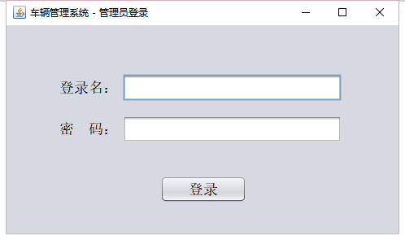

3.2 主页
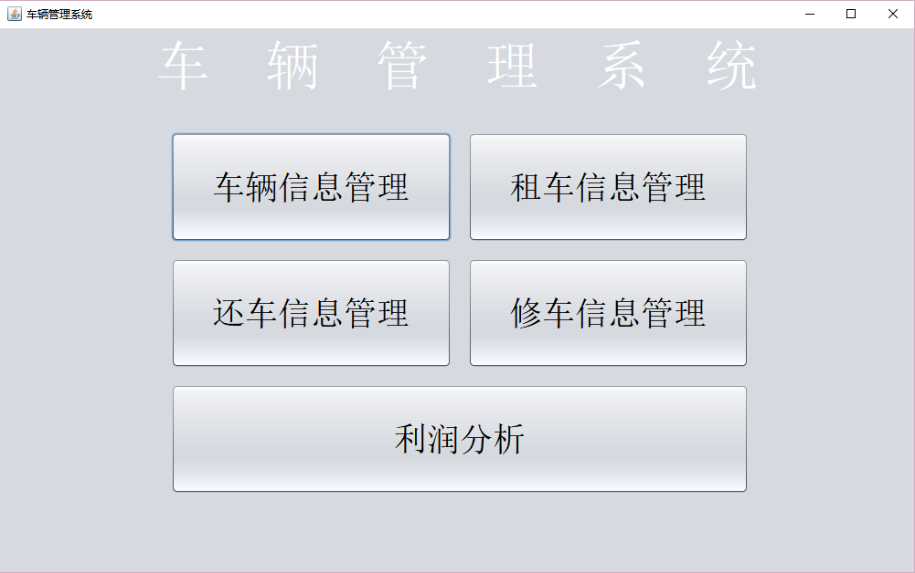

3.3 车辆信息管理
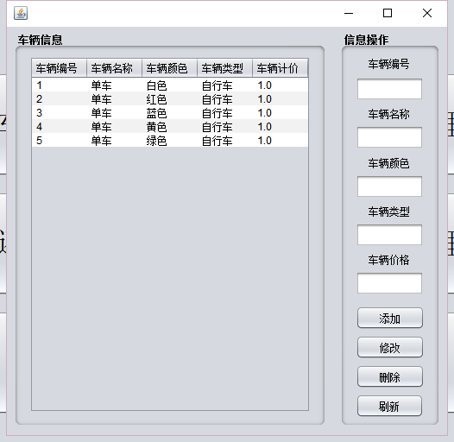

3.4 租车信息管理
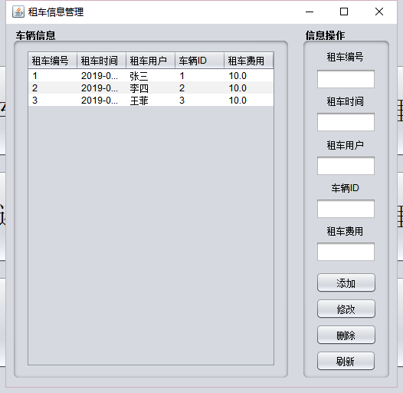

3.5 还车信息管理
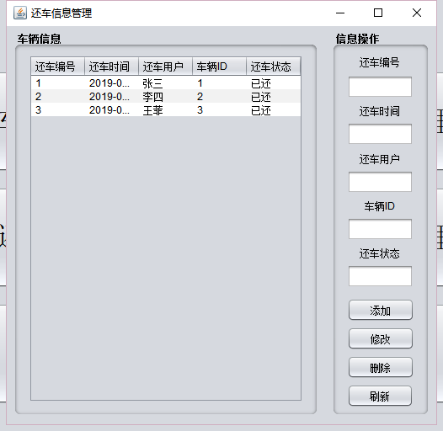

3.6 修车信息管理
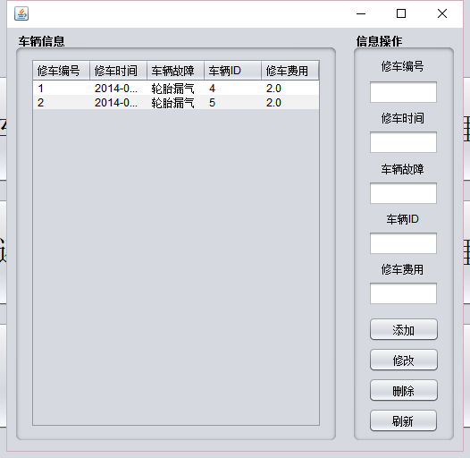

四、部分核心代码

1.数据库查询
public static List<RentCar> queryRentCarInfo() {
String sql = "select * from t_rentCar";
List<RentCar> list = new ArrayList<RentCar>();
try {
PreparedStatement ps = con.prepareStatement(sql);
ResultSet rs = ps.executeQuery();
while (rs.next()) {
RentCar car = new RentCar();
car.setId(rs.getInt(1));
car.setRentDate(rs.getString(2));
car.setName(rs.getString(3));
car.setCarId(rs.getInt(4));
car.setPrice(rs.getFloat(5));
list.add(car);
}
rs.close();
ps.close();
} catch (SQLException e) {
e.printStackTrace();
}
return list;
}

2.数据库修改

public static boolean modifyRentCarInfo(RentCar car) {
String sql = "update t_rentCar set RentDate=?,Name=?,CarID=?,Price=? where id=?";
try {
PreparedStatement ps = con.prepareStatement(sql);
ps.setString(1, car.getRentDate());
ps.setString(2, car.getName());
ps.setInt(3, car.getCarId());
ps.setFloat(4, car.getPrice());
ps.setInt(5, car.getId());
int rs = ps.executeUpdate();
ps.close();
return rs != 0;
} catch (SQLException e) {
e.printStackTrace();
}
return false;
}

3.数据库删除
public static boolean deleteRentCarInfo(int id) {
String sql = "delete from t_rentCar where id=?";
try {
PreparedStatement ps = con.prepareStatement(sql);
ps.setInt(1, id);
int rs = ps.executeUpdate();
ps.close();
return rs != 0;
} catch (SQLException e) {
e.printStackTrace();
}
return false;
}

4.登录管理员

public static boolean adminLogin(String username, String password) {
String sql = "select Username from t_admin where Username=? and password=?";
boolean flag = false;
try {
PreparedStatement ps = con.prepareStatement(sql);
ps.setString(1, username);
ps.setString(2, password);
ResultSet rs = ps.executeQuery();
if (rs.next()) {
flag = true;
}
rs.close();
ps.close();
} catch (SQLException e) {
e.printStackTrace();
}
return flag;
}

第四章 全文总结与后续展望
通过这次Java语言的数据库项目实验，让我加深了对Java语言和数据库有了一定的了解，而不只是单单的在课本中学到的那些理论，平时乏味的课程，通过自己动手亲自编写，变的生动有趣，而在自己动手的过程中，出现的问题很多，比理论要难的多，当一个程序写完以后，经常会有很多错误而没法解决。不过，通过几天的实验，逐渐积攒了一些经验，有些错误可以很快就看出来。
这次实验有很大的收获，让我对Java语言有了更深的认识，平时在课堂上学到的东西可以自己动手编写，将其转化成一些实用的技能。如果是一个程序写完一处错误也没有，会有种成就感，于是兴趣就来了，兴趣来了，自然学的东西也就多了，能把理论变成实际的技能，让我对Java语言有了浓厚的兴趣和更深层的认识。
Java语言和数据库是一个有序的学习，学了最基本的替换，然后扩展到循环，嵌套，条理很清楚，不是一个零散的知识，实际上所有的课程都如此，不过通过这次的实验我也知道了自己的不足，存在的很多问题。
比如自己写的某个模块出了问题，不会解决了就叫别人帮忙，虽然说一定意义上增加了人与人之间的感情，但是会养成一种依赖的心理，碰到问题了第一个想到的是求助而不是自己独立解决，所以以后要多多锻炼自己的信心和增加自己的能力，争取做到老师不在身边的时候也可以完成一些简单的程序编写与错误排除。还有自己的基础知识不扎实，遇到的问题，没有很好的逻辑思维，亲自编写一个陌生的程序的时候会有种无法下手的感觉，找不到突破口。
通过实验，逐渐理清了顺序和窍门，对于简单的程序和一些相对比较繁琐的嵌套，循环，不在是看着一头雾水。其实只要理清了思路，把基础知识掌握了，然后有条不紊的分析，一步一步理解，我觉得Java和数据库还是很有意思的课程。

致谢
本论文的工作是在我的导师陈端兵老师悉心指导下完成的，感谢老师在我完成实验中给予的帮助。

参考文献
Java连接Sql Server 2008的简单数据库应用
https://www.cnblogs.com/chlyA-F/p/6075675.html
Java连接并操作SQLServer数据库
https://www.cnblogs.com/zhangxiaoshuang/p/6793561.html
SQL Server应用开发概述
https://www.cnblogs.com/justdoitba/articles/8067792.html
sql应用
https://blog.csdn.net/demodan/article/details/80993392
SQL Server 数据库原理与应用
https://segmentfault.com/a/1190000012922793

